第 13 週 講義 — Bài giảng tuần 13
糖解作用 Đường phân (Glycolysis)
這堂課,你要做到三件事(Ba mục tiêu)
1. 說出糖解的淨產能。 Nói năng lượng ròng của đường phân.
2. 指出三個調控步驟。 Chỉ ra 3 bước điều hòa.
3. 說明缺氧時丙酮酸的去路。 Con đường của pyruvate khi thiếu oxygen.
一、能量單元正式開始
第 12 週的工具全部用上:ATP、氧化還原、能量耦合。今天燒第一個燃料 —— 葡萄糖。
二、先看詞 (Từ vựng trước)
中文 | 拼音 | Tiếng Việt | English | 一句話
糖解作用 | táng jiě zuò yòng | Đường phân | Glycolysis | 把葡萄糖拆成兩半
丙酮酸 | bǐng tóng suān | Pyruvate | Pyruvate | 糖解的產物
投資期 | tóu zī qī | Giai đoạn đầu tư | Prep phase | 先花 2 ATP
收穫期 | shōu huò qī | Giai đoạn thu hồi | Payoff phase | 賺回 4 ATP
受質層次磷酸化 | shòu zhì céng cì lín suān huà | Phosphoryl hóa mức cơ chất | SLP | 直接做 ATP
發酵 | fā jiào | Sự lên men | Fermentation | 缺氧時的去路
乳酸 | rǔ suān | Lactate | Lactate | 肌肉缺氧的產物
醣質新生 | táng zhì xīn shēng | Tân tạo glucose | Gluconeogenesis | 反過來做葡萄糖
肝醣分解 | gān táng fēn jiě | Phân giải glycogen | Glycogenolysis | 拆肝醣放糖

三、糖解:十步驟,分兩期
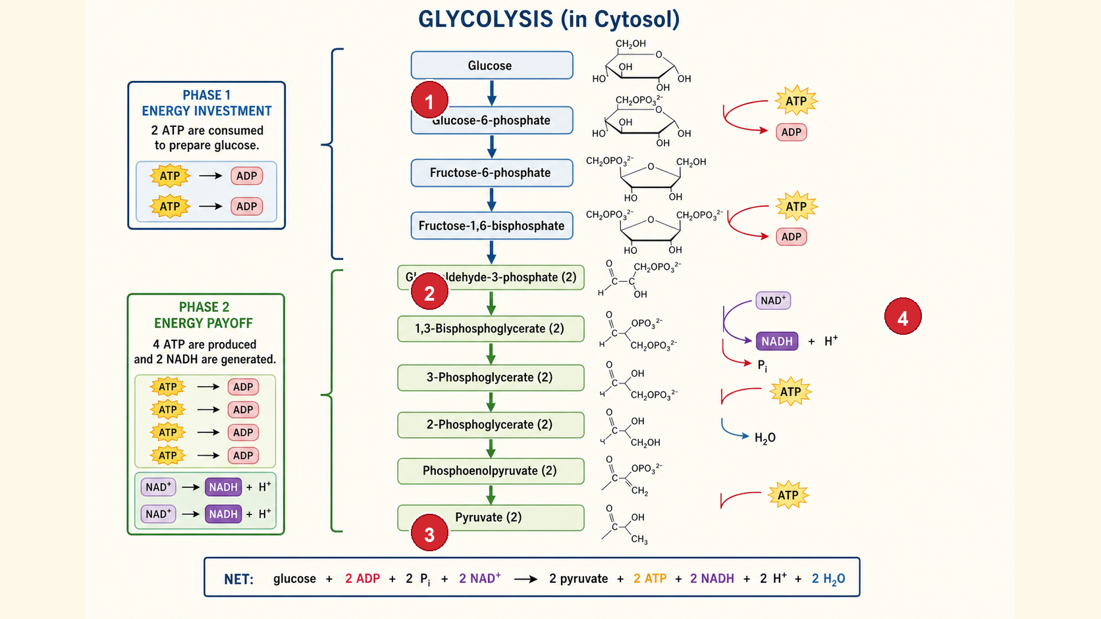
糖解作用十步驟 10 bước đường phân
 |  | 結果
投資期 | 前 5 步 | 花掉 2 ATP(先投資)
收穫期 | 後 5 步 | 做出 4 ATP + 2 NADH
淨產能 | 4 − 2 | = 2 ATP + 2 NADH
收穫期每一步都要 ×2(最常見的錯)(Giai đoạn thu hồi nhân đôi)
六碳的葡萄糖在中間裂成兩個三碳。所以收穫期的每一步都發生「兩次」。
算能量時忘記 ×2 是最常見的錯。做出的是 4 ATP,不是 2。
淨:產 4 − 花 2 = 2 ATP。再加 2 NADH。
四、三個調控點
糖解有三步是不可逆的 —— 這三步就是控制閥門。
酵素 | 位置 | 作用
己糖激酶 | 第 1 步 | 把葡萄糖鎖進細胞
磷酸果糖激酶(PFK-1) | 第 3 步 | 最重要的閥門(回饋抑制點)
丙酮酸激酶 | 第 10 步 | 最後一步
PFK-1 是關鍵:ATP 多的時候會抑制它 —— 能量夠了就不用再燒糖。這是第 7 週的回饋抑制。

五、丙酮酸的三條去路
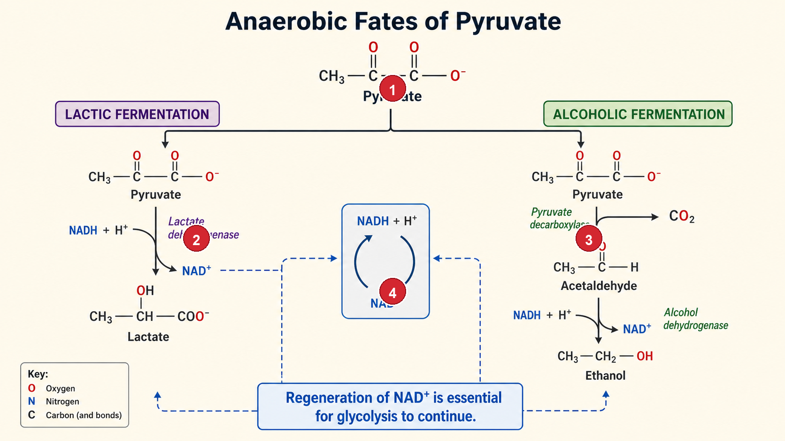
丙酮酸的三條去路 3 con đường của pyruvate
情況 | 去路 | 例子
有氧 | → 乙醯CoA | 進第 14 週的檸檬酸循環
缺氧(動物) | → 乳酸 | 肌肉激烈運動時
缺氧(酵母) | → 乙醇 + CO₂ | 做酒、做麵包
發酵的目的不是產能,是再生 NAD⁺ (Mục đích lên men: tái tạo NAD⁺)
糖解需要 NAD⁺。缺氧時 NAD⁺ 用完了,糖解就會停。
發酵把 NADH 變回 NAD⁺,讓糖解能繼續 —— 這才是發酵的目的,不是為了做乳酸或酒。
乳酸發酵不產 CO₂,酒精發酵才產 CO₂(所以麵包會膨脹)。
六、為什麼要學這個
運動後肌肉痠 | 乳酸堆積。缺氧時肌肉靠發酵撐。
紅血球 | 沒有粒線體,只能靠糖解。
癌細胞 | 很多癌細胞偏好糖解(Warburg 效應)。
七、課堂練習 (Bài tập trên lớp)
1. 流程排序 Sắp xếp:葡萄糖 → ? → ? → 丙酮酸(排出投資期/收穫期)
2. 對或錯 Đúng hay sai:
- ( ) 糖解淨產 4 個 ATP。
- ( ) PFK-1 是重要的調控點。
- ( ) 發酵的目的是再生 NAD⁺。
- ( ) 乳酸發酵會產生 CO₂。
3. 想一想 Suy nghĩ:為什麼激烈運動時肌肉會產生乳酸?(提示:氧氣不夠)
八、下週 (Tuần sau)
- 主題:檸檬酸循環 Chu trình acid citric
- 課前:看詞彙表第 14 週(16 個詞)。小測考今天的詞,5 題。
- 提示:今天的丙酮酸,下週變成乙醯CoA,進入循環。故事繼續。
圖為原創繪製。內容參考 Lehninger 生物化學原理 第7版中譯本 第14章(p.562–590)。

